INTRODUCTION TO AGRIVOLTAIC

The agro-photovoltaic systems represent a strategic and innovative approach for combining photovoltaic solar energy with agricultural production and/or animal husbandry, as well as for reclaiming marginal areas.
The term "agro-photovoltaic" (abbreviated as AFV) (in English, agro-photovoltaic, abbreviated as APV) refers to a sector that is still not very widespread, characterized by the "hybrid" use of agricultural land for both agricultural production and electricity generation through the installation of photovoltaic systems on the same cultivated or livestock-used land.
The goal is to ensure the future integration of photovoltaics with agriculture and to allow the installation of these systems, but under specific conditions: • maintaining the primary agricultural nature of the land • positioning support structures at optimized heights and spacings for the specific agricultural production at hand.
It has been shown that properly designed AFV systems improve land use, water and crop efficiency (Dinesh, H.; Pearce, J.).
Taking a simple example of two adjacent equally sized areas, where one is solely cultivated and the other has a traditional photovoltaic system installed, each of the two areas is used 100% for its respective purpose (i.e., the agricultural part uses 50% of the combined area of the two lands and the photovoltaic part uses the other 50%).
However, with certain precautions, given that the two activities are compatible or highly compatible, by extending both the crops and the photovoltaic system to both lands, each of the two systems can utilize almost the entire combined area of the two lands. Even estimating that each system, due to the other, cannot use more than 80% of the overall land, this still results in 80 + 80 = 160% overall land utilization, as opposed to 100% when the agricultural and photovoltaic systems were separated.
Additionally, for some crops, the shading and consequent reduction in water evaporation (also due to reduced soil wind exposure) lead to further benefits, such as:
• reduced water requirements
• increased production of some agricultural species that benefit from shading in excessively hot areas
• decreased soil irradiation with a reduction in the greenhouse effect This can lead to agricultural surface efficiencies exceeding 100%.
As an example, a study in Germany demonstrated the possibility of achieving a 103% yield in potato cultivation with a photovoltaic system, which in turn had a surface efficiency of 83%; the overall surface utilization coefficient in this case was 186%.
Furthermore, consider the benefits that these applications can bring when applied to pastures, especially during the hottest months of the year, where animals can find distributed shading while still being able to enjoy sunny areas. In this case (without providing a specific quantitative value), it can reasonably be assumed that the surface efficiency will be close to (or even greater than) 200%, as the animals will utilize virtually the entire surface under better conditions, while the photovoltaic system can be arranged very close to optimal.
In conclusion, the success of an agrivoltaic system is not achieved by sporadically placing a few panels for electricity production, nor by theoretically saturating an area with panels (even when adhering to guidelines), but rather by integrating the specific crop needs and agricultural company's requirements with the maximization of photovoltaic production, aiming to obtain the greatest benefit for all and not significantly impact (or ideally improve) agricultural production.
Our company has internal experience in photovoltaic design and, by collaborating with experienced agronomists and establishing strong coordination with the agricultural businesses owning the respective lands from the beginning of the project, we aim to maximize both agricultural and electrical production and, more generally, strive for excellence.
Here are some examples of photovoltaic realizations around the world.

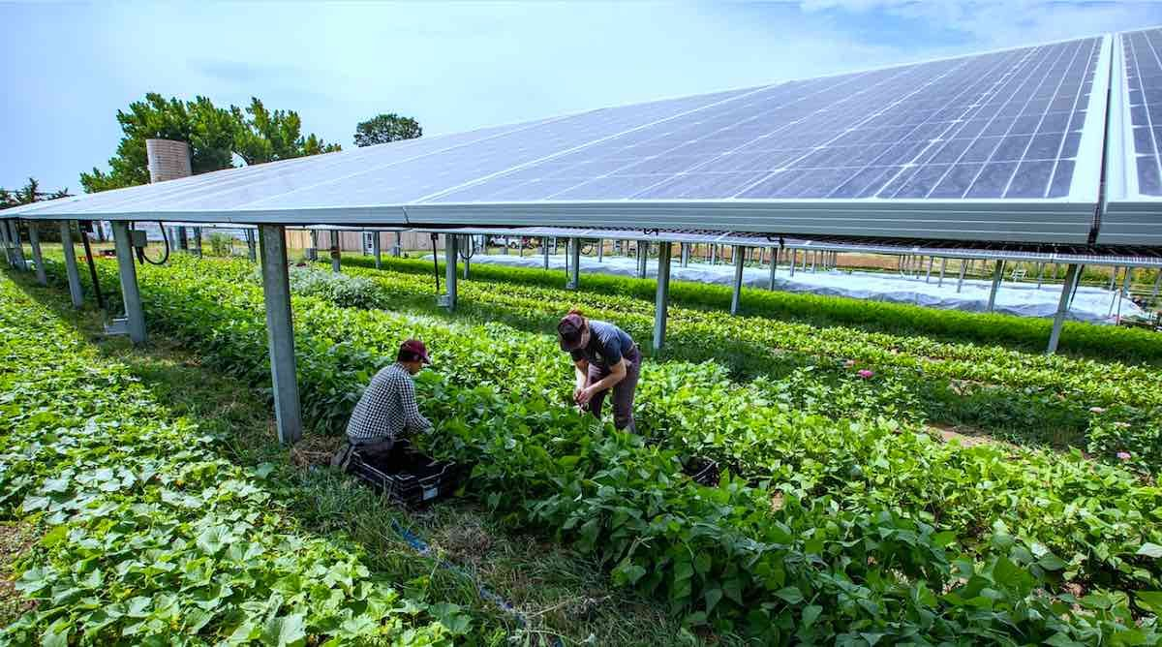

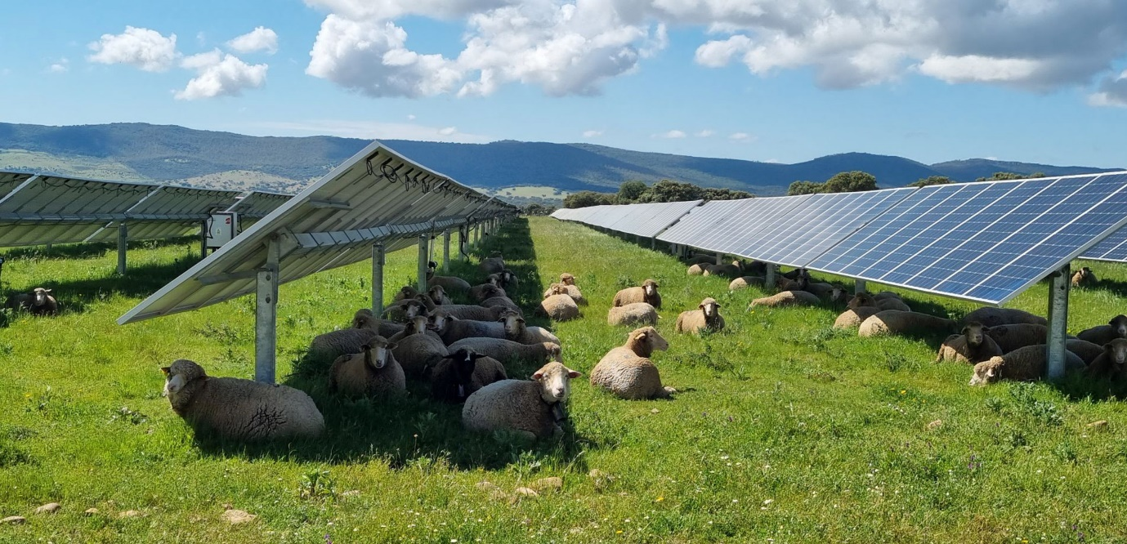
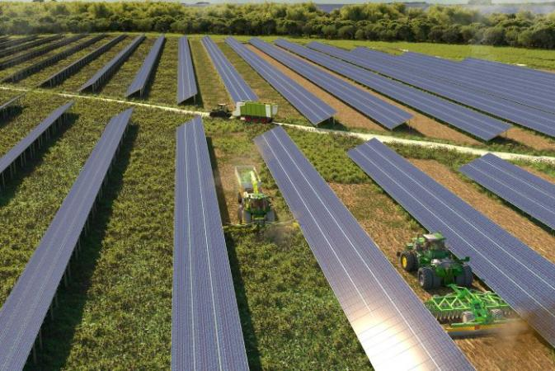

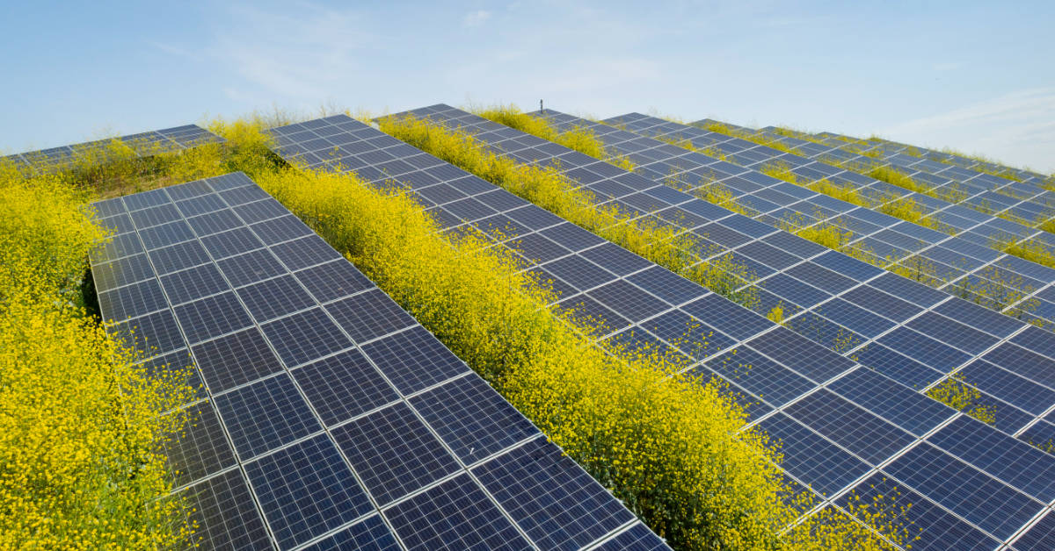
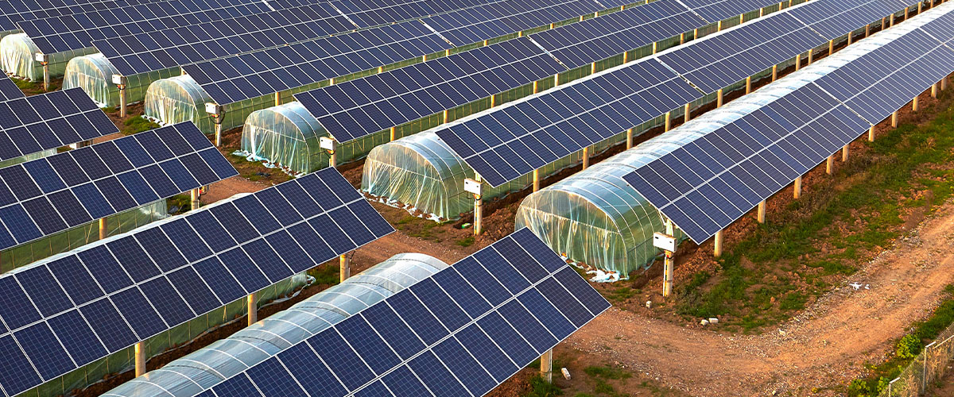

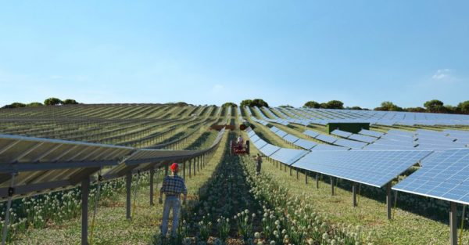

I sistemi agro-fotovoltaici costituiscono un approccio strategico e innovativo per combinare il solare fotovoltaico (FV) con la produzione agricola e/o l’allevamento zootecnico e per il recupero delle aree marginali.

Con il termine agro-fotovoltaico (abbreviato AFV) (in inglese agro-photovoltaic, abbreviato APV) si indica un settore, ancora poco diffuso, caratterizzato da un utilizzo "ibrido" dei terreni agricoli tra produzione agricola e produzione di energia elettrica, attraverso l'installazione, sullo stesso terreno coltivato o adibito ad allevamento, di impianti fotovoltaici.

L’obiettivo è quello di garantire in futuro l’integrazione del fotovoltaico con l’agricoltura e di permettere l’installazione di impianti, ma a determinate condizioni:
- mantenimento del fondo a carattere agricolo principale
- il posizionamento delle strutture portanti ad altezze e spaziature ottimizzate per la specifica produzione agricola in questione

È stato dimostrato che i sistemi AFV propriamente studiati migliorano l'uso del suolo, l’efficienza nell'uso dell'acqua e delle colture (Dinesh, H.; Pearce, J.).

Se si fa il mero esempio di 2 terreni attigui di eguale dimensione, e si immagina uno solamente coltivato ed l’altro in cui e’ installato un impianto fotovoltaico tradizionale, si avra’ che ciascuno dei due terreni sara’ utilizzato per il 100% per il relativo scopo (ovvero la parte agricola utilizzera’ il 50% dell’area complessiva dei due terreni ed il fotovoltaico a sua volta l’altro 50%).

Tuttavia (con certe accortezze) visto che le due attivita’ sono compatibili o fortemente compatibili, estendendo sia le coltivazioni che l’impiatno fotovoltaico su ambedue i terreni si otterra’ che ciascuno dei due sistemi potra’ sfruttare quasi appieno area complessiva dei due terreni – stimando (per difetto) che ciascuno dei due sistemi a causa dell’altro non riesca a sfruttare piu’ dell’80% del terreno complessivo si ha comunque un 80+80 = 160% dell’utilizzo complessivo del terreno, contro il 100% del caso in cui i due sistemi agricolo e fotovoltaico erano separati.

Per alcune colture, inoltre, l’ombreggiamento e la conseguente riduzione dell’evaporazione dell’acqua (dovuta anche ad una riduzione della ventosita’ al suolo) porta anche ad una serie di ulteriori benefici come:
- La riduzione della necessita’ di acqua
- Un aumento della produzione di alcune specie agricole che posizionate in aree troppo calde beneficiano dell’ombreggiamento
- Una diminuzione dell’irraggiamento del suolo con una riduzione dell’effetto serra
E questo puo’ portare ad efficienze di superficie della parte agricola anche a valori superiori al 100%.

Un esempio e’ estratto sotto in cui uno studio in Germania ha dimostrato la possibilita’ di avere una resa del 103% nella coltivazione della patata con un sistema fotovoltaico il quale a sua volta ha con un’efficienza di superficie pari all’83%; il coefficiente di complessivo di utilizzo della superficie e’ in questo caso pari al 186%.

Si pensi inoltre che benefici questo tipo di applicazioni possano portare quando applicati su pascolo specialmente nei mesi piu’ caldi dell’anno, in cui gli animali possono trovare un ombreggiamento distribuito pur potendo usufruire di aree assolate. In questo caso (senza quantificare matematicamente) si puo’ ragionevolmente ipotizzare che l’efficienza di superficie avra’ un valore vicino (o anche superiore) al 200% , in quanto gli animali utilizzeranno praticamente tutta la superficie e a condizioni migliori, mentre l’impianto fotovoltaico potra’ essere disposto in maniera molto vicina a quella ottimale.

In conclusione la riuscita di un impianto agrivoltaico non e’ ne’ mettere qualche pannello sporadico per fare un po’ di produzione elettrica, ne’ saturare un’area di panenlli (ancorche’ rispettando le linee guida) in maniera teorica, ma e’ quello di integrare le esigenze della specifica coltura e azienda agricola che coltiva con la massimizzazione della produzione fotovoltaica, cercando di ottenere il maggior beneficio per tutti e non impattare sensibilemnte (o se possibile migliorare) la produzione agricola.

La nostra azienda ha esperienze interne di progettazione fotovoltaica e, sia avvalendosi di agronomi esperti, sia stabilendo un forte coordinamento fin dall’inizio della fase progettuale con le imprese agricole titolari dei relativi terreni, imposta un progetto agrivoltaico puntando alla massimizzazione delle produzioni agricola ed eletrica e piu’ in generale punta all’eccellenza.

Qualche esempio di realizzazioni fotovoltaiche nel mondo.

